|  |
| --- |
| Trabajo búsqueda binaria |
| Pablo Zamorano y Raúl Moral |
| 31/01/2019 |

Contenido

1- Introducción 1

2- Código 1

3- Funcionamiento 2

4- Conclusión 2

5- Vídeo 2

# Introducción

A partir de un código de python, utilizando una combinación binaria hemos conseguido hacer un juego de adivinanzas de números del 1-50

# Código

Importamos la librería random, y procedemos a definir la variable intentos. Posteriormente, escribimos lo que corresponderá al saludo de bienvenida al juego, y deberás poner tu nombre. Por último le indicaremos el rango de números con el que jugaremos, y el juego dará inicio.

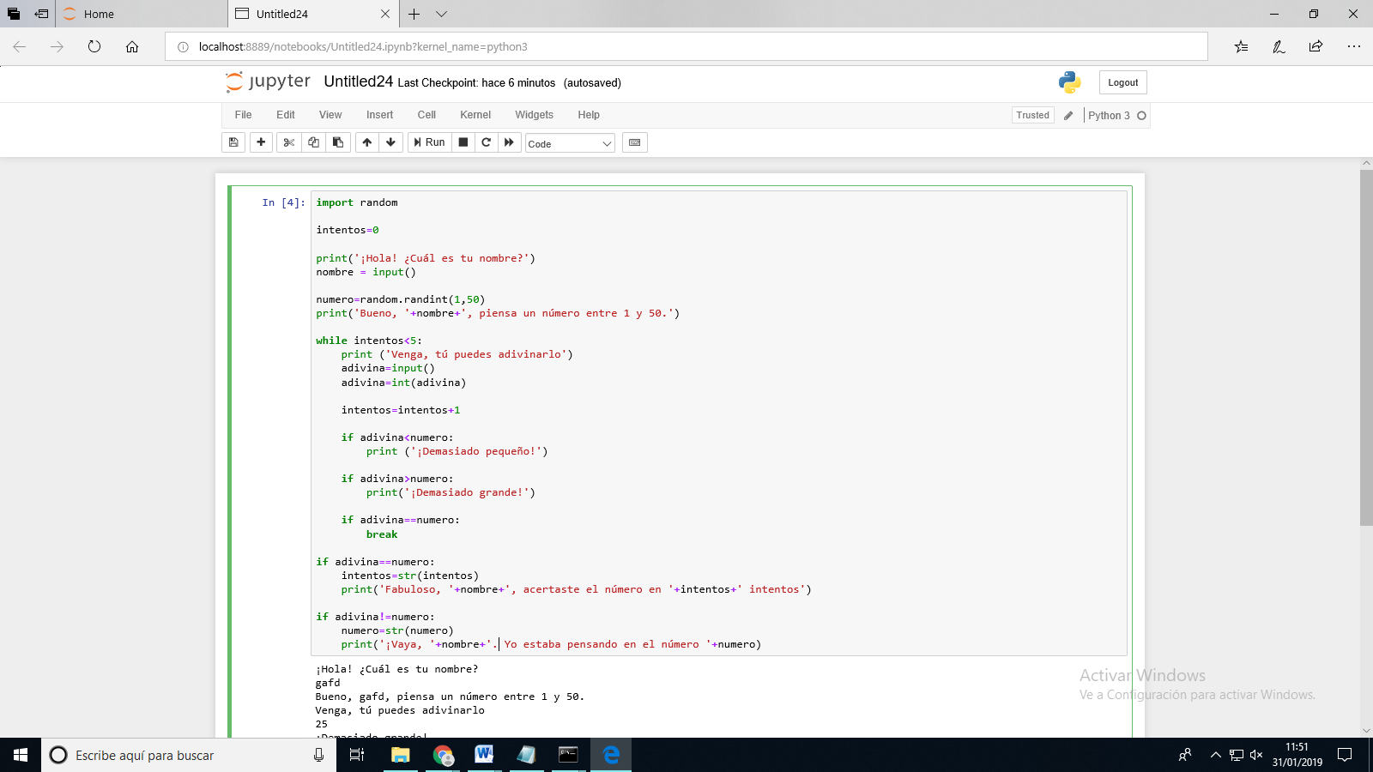

Ahora utilizaremos un condicional “while” para indicar el número de intentos máximos y que mientras, siga habiendo intentos, escribirá la frase “Venga, tú puedes adivinarlo”.

Después escribiremos el número que creamos que es el correcto, y si el número es mayor pondrá “demasiado grande” y si el número elegido esa menor que el de la “ adivinanza” dirá “demasiado pequeño”.

La última línea de este condicional dice que en el caso de que adivines el número, el condicional se romperá y saltara a la siguiente parte del código.



El primero código sirve para, en el caso de que adivines el número, y estés dentro de los intentos, la computadora escribirá la frase estipulada.

En el caso de que no adivines el número dentro de los intentos, la computadora escribirá la frase de derrota



# Funcionamiento

Este trabajo, es un código simple en el que la computadora nos proporcionará un cuadro de texto donde podremos escribir lo que nos pide y el código que utilizará, para el juego.

# Conclusión

Este trabajo nos parecido sencillo, y de fácil realización. A partir de un código hemos incluido diferentes aspectos, como puede ser la introducción de tu propio nombre y su posterior al uso, en los siguientes diálogos. También nos ha parecido muy divertido.

# Vídeo

